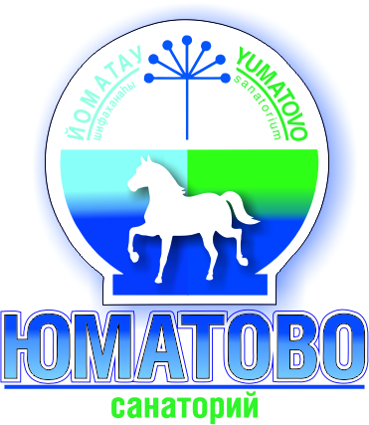

450571, Республика Башкортостан, Уфимский р-н,
село санатория «Юматово» им 15 летия БАССР, ул Кольцевая, 27
Бронирование по телефону: 8-347-270-72-11, 8-347-270-71-00
http://yumatovo.ru/ e-mail: yumatovo@ufanet.ru

Специальное предложение для Всероссийского форума «Здравницы 2017»
от санатория «Юматово» РБ

Уважаемые участники форума «Здравница-2017», санаторий Юматово приглашает Вас, в преддверии важного мероприятия, которое пройдет в городе Уфа, проживать в нашем санатории по специальным ценам.

Специальный тариф со скидкой 20%
Тип номера /Room type | 1 человек/Single  С завтраком и ужином
Cтандарт (две раздельные кровати)  2-х местный однокомнатный номер с балконом.  В номере 2 односпальные кровати, прикроватные тумбы, шкаф для одежды, стол, стул, телевизор, холодильник, чайник электрический, графин, поднос, стаканы.  В ванной комнате: душевая кабина, санузел, зеркало, полотенца.  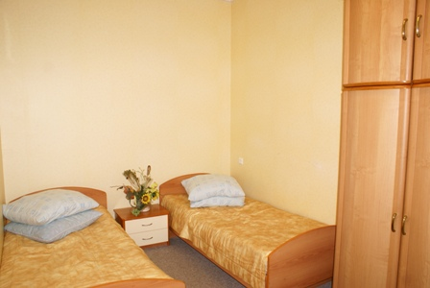 | 2600 рублей
Комфорт (большая 2-х спальная кровать)  1-местный однокомнатный номер. В номере 2-х спальная кровать, прикроватная тумба, шкаф для одежды, журнальный стол, кресло, телевизор, холодильник, электрический чайник, графин, поднос, стакан.  В ванной комнате: душевая кабина, санузел, зеркало, полотенца.  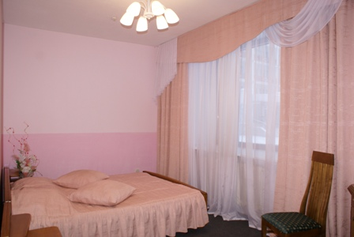 | 2950 рублей

В стоимость проживания включены: завтрак, ужин – «Люкс» питание,
трансфер до места и обратно.

Дополнительно можете воспользоваться услугами санатория:

Баня/сауна с бассейном/закрытый бассейн
Бильярд/аэрохоккей/настольный теннис
Скандинавская ходьба/терренкур /конные прогулки
Салон красоты/косметологический кабинет
Прокат спортинвентаря/спортивно-досуговые мероприятия
Мангальная зона/услуга повара по приготовлению шашлыка
Кафе-бар
Массаж ручной/механический
Мы предлагаем: бесплатную парковку, Wi-Fi.

Оплата может производиться: наличными или перечислением.
К оплате принимаются кредитные карточки: Visa, MasterCard и т.д.

